Mẫu CT14 ban hành kèm theo Thông tư số 116/2026/TT-BCA
ngày 29 tháng 6 năm 2026 của Bộ trưởng Bộ Công an

..................⁽¹⁾  ..................⁽²⁾ | CỘNG HÒA XÃ HỘI CHỦ NGHĨA VIỆT NAM  Độc lập – Tự do – Hạnh phúc  _______________________

PHIẾU THÔNG BÁO LƯU TRÚ

I. THÔNG TIN NGƯỜI THÔNG BÁO:
1. Họ, chữ đệm và tên: .............................................................
2. Ngày, tháng, năm sinh:.............../............/..............3. Giới tính: ..............
4. Số định danh cá nhân:
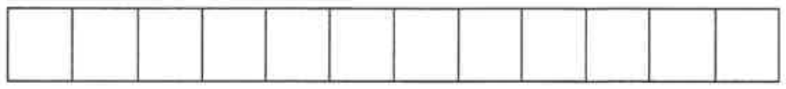
5. Đại diện ⁽³⁾(nếu có): ............................................................
...............................................................................................
II. NỘI DUNG THÔNG BÁO LƯU TRÚ
TT | Họ, chữ đệm và tên | Ngày, tháng, năm sinh | Giới tính | Số định danh cá nhân/số hộ chiếu | Địa chỉ lưu trú ⁽⁴⁾ | Thời gian lưu trú | Lý do lưu trú

................., ngày.......tháng.......năm.......  NGƯỜI TIẾP NHẬN THÔNG BÁO  (Ký, ghi rõ họ tên) | ................., ngày.......tháng.......năm.........  NGƯỜI THÔNG BÁO  (Ký, ghi rõ họ tên)

Chú thích:
(1) Cơ quan cấp trên của cơ quan đăng ký cư trú
(2) Cơ quan đăng ký cư trú
(3) Tên cơ sở khám bệnh, chữa bệnh, cơ sở lưu trú du lịch, cơ sở lưu trú khu công nghiệp, cơ sở khác sử dụng để lưu trú, tên phương tiện lưu trú
(4) Ghi rõ số căn hộ/số phòng, số nhà, đường phố, tổ dân phố, thôn, xóm, làng, ấp, bản, buôn, phum, sóc; xã/phường/đặc khu; tỉnh/thành phố.

